7 класс

**Тема: Признаки равенства треугольников**

Вдохновение нужно в геометрии, как и в поэзии.

А.С. Пушкин

**Цели урока:**

Образовательные: обобщить и систематизировать знания, умения и навыки по теме: Признаки равенства треугольников, создать условия для подготовки учащихся к успешному выполнению контрольных работы;

Развивающие: создать условия для формирования пространственных и геометрических представлений для формирования математической речи, организовать ситуацию для развития рефлексивных способностей личности;

Воспитательные: создать условия для выбора учеником оптимального темпа работы, для формирования навыков самооценки собственной деятельности.

**Применяемые формы обучения:** фронтальная, индивидуальная.

**Методы обучения:** поисковый, практический, самопроверка, взаимопроверка.

**Ход урока**

**І этап. Организационный момент. (3 мин.)**

Сообщается тема урока. Учитель создает условия для положительной мотивации учащихся. Идет полная готовность класса, быстрое включение учащихся в деловой ритм.

**ІІ этап. Активизация мыслительной деятельности учащихся. (12 мин.)**

Идет фронтальный опрос по теории, соответствующей теме урока.

Смотрим на экран.

**Задание 1.** Закончить предложения:

1. Треугольник называется равнобедренным …
2. Если две стороны и угол между ними …
3. Треугольник называется угольным …
4. Если в треугольнике высота является биссектрисой …
5. Любая точка серединного перпендикуляра к отрезку …
6. В равностороннем треугольнике …

**Задание 2.** Задачи по готовым чертежам.

1. 2. 3.

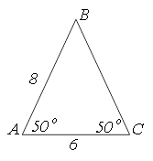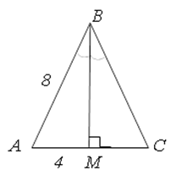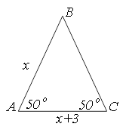

  

4. Укажите равные треугольники и объясните их равенство

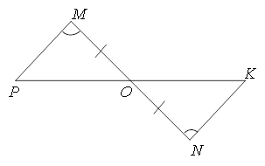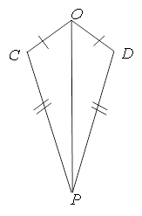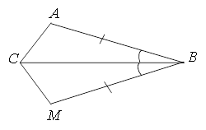

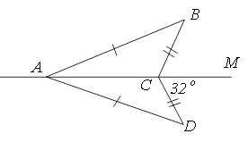5.



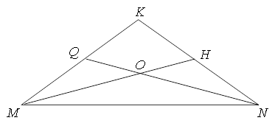6.



Указать равные треугольники и обосновать.

После ответа на каждый вопрос, ответ учащихся видят и на экране. Учащиеся дают самооценку своей работе на ІІ этапе урока, заполняя лист учета знаний.

**ІІІ этап. Практикум по решению задач на применение свойств, признаков треугольников. (10 мин.)**

Учитель раздает учащимся дополнительный материал к уроку, содержащий две задачи. К доске выходят учащиеся и решают самостоятельно по задаче, в это время остальные учащиеся класса также работают над этими задачами, выполняя полное оформление решения в тетрадь.

**Дополнительный материал к уроку.**

**Задача 1.** Из точек  и  на прямую *а* опущены перпендикуляры  и , причем . Доказать, что .

**Задача 2.**Дано: . Определите .

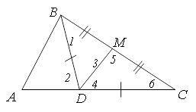

**Решение предложенных задач.**

**Задача 1.**

а)

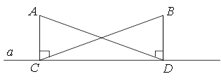

Дано:

*а* – прямая,

, ,



Доказать: 

Доказательство.

Рассмотрим  и .

1.  по условию;
2.  согласно условию;
3.  - общая сторона.

Следовательно,  по І первому признаку равенства треугольников. Что и требовалось доказать.

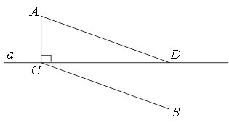б)

Запись решения не выполняет, оно записывается аналогично.

**Задача 2.**

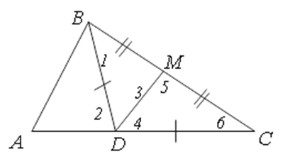

Дано:



Найти: .

Решение:

1. Так как  и - смежные, то , отсюда 
2. В  стороны  и  равны, значит он равнобедренный, отсюда  как углы при его основании.
3. Так как в , то отрезок  – его медиана, проведенная к основанию , отсюда  и биссектриса и высота , следовательно,  и .
4. Так как , а  его биссектриса, то

 : .

Ответ: .

Учащиеся сверяют свое решение с решением на доске ( разные будут результаты: кто-то решит одну, найдутся и такие учащиеся, которые справятся с решением двух задач).

Результаты своей деятельности на данном этапе занося в оценочный лист знаний.

**IV этап. Физкультминутка ( 1-2 мин.)**

**V этап. Контрольно-оценочный.**

Учащимся класса предлагается «Экспресс-контроль», два варианта по пять задач с предложенными ответами.

Ребята не оформляют решение, работают с черновиками.

На экране высвечиваются результаты «Экспресс-контроля», учащиеся проверяют работу своего соседа, то есть проводиться взаимопроверка.

**Экспресс-контроль**

**1 вариант**

**№1**

Для доказательства равенства *АВС* и *FDE* достаточно доказать:

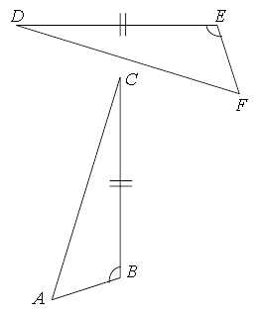

1) *AC=DF*, 2) *BC=FD*, 3) *BA=EF*, 4) нет правильного ответа.

**№2**

Для доказательства равенства треугольников *АВС* и *FDE* достаточно доказать:

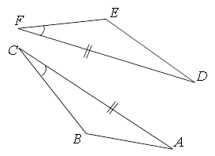

1)  2)  3)  4) нет правильного ответа.

**№3**

Периметр четырехугольника *BDFR* равен 40 см, *DF*=14 см, FR–?

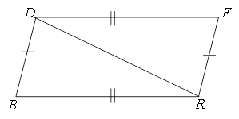

1) 13 см, 2) 6 см, 3) 7 см, 4) 10 см.

**№4**

Найти *AR*, ?

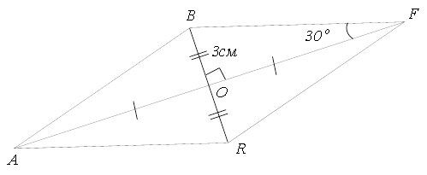

*BF*=11 см

*AR:* O) 5см, B) 3 см, Б) 2 см, Б) другой ответ

: 1) , 2) , 3) , 4) другой ответ.

**№5**

-?

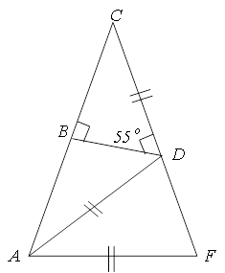

1) , 2) , 3) , 4) другой ответ.

**Экспресс-контроль**

**2 вариант**

**№1**

Для доказательства равенства треугольников *AXY* и *OPR* достаточно доказать:

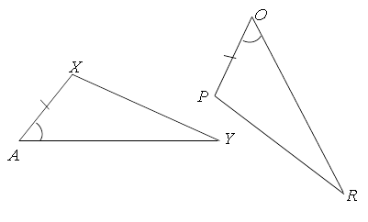

1)  2)  3)  4) нет правильного ответа.

**№2**

Для доказательства равенства треугольников *АВС* и *QST* достаточно доказать:

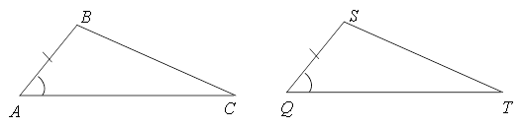

1) *QS=AC*, 2) *QS=BC*, 3) *QT=AC*, 4) нет правильного ответа.

**№3**

Найти периметр четырехугольника *AQRT*, если .

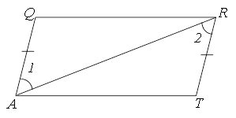

1) 30 см, 2) 18 см, 3) 36 см, 4) 26 см.

**№4**

Найти *BF*, , где *BD* = 12 см

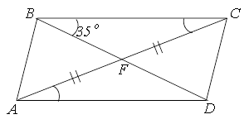

*BF:* 1) 2см, 2) 4 см, 3) 6 см, 4) другой ответ

: 1) , 2) , 3) , 4) другой ответ.

**№5**

-?

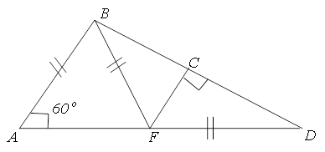

1) , 2) , 3) , 4) другой ответ.

**VI этап. Рефлексия.**

Учитель анализирует работу на уроке и оценивает успешность достижения цели.

Учащиеся анализируют организацию ситуации для самоконтроля и взаимоконтроля, происходит самооценка деятельности учащихся. Которая отражается в оценочных листах знаний учащихся с помощью выставленной ими отметки.

**VII этап. Домашнее задание.**

Следующий урок – это контрольная работа по теме «Признаки равенства треугольников».

Учащимся предлагается дифференцированное задание. Задание состоит из двух задач, которые распечатываются на синих (группа А), зеленых (группа В) и красных (группа С) листах.

Учащиеся по окончанию урока подходят и берут тот цвет, который соответствует их уровню знаний.

*Синий лист (группа А)*

Задача 1. Укажите на рисунке равные углы.

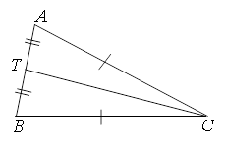

Задача 2. Боковая сторона равнобедренного треугольника в 2 раза больше его основания, а периметр равен 15 см. Найдите стороны треугольника.

*Зеленый лист (группа В)*

Задача 1. Периметр равнобедренного треугольника равен 35 см. Длина боковой стороны в 1,5 раза меньше длины основания. Найдите длины сторон этого треугольника.

Задача 2. Внутри треугольника  взята точка , причем . Докажите, что а) ; б) прямая  проходит через середину отрезка .

*Красный лист (группа С)*

Задача 1.

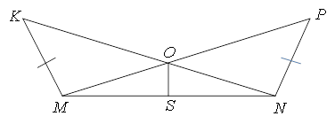

На рисунке -середина . Докажите, что -высота треугольника .

Задача 2. По одну сторону от прямой *а* расположены точки *А* и *В*. На прямой *а* найдите точку *М* такую, чтобы расстояния от точки *М* до точек *А* и *В* были равны.

Отметочный лист знаний учащихся, который выдается им внвчале урока, на протяжении которого учащиеся его заполняют «+», «–» и «».

|  |  |  |  |  |  |
| --- | --- | --- | --- | --- | --- |
| № п/п | Формулировки | Задачи по готовым чертежам | | Практикум по решению задач | «Экспресс-контроль» |
| 1. |  |  | |  |  |
| 2. |  |  | |  |  |
| 3. |  |  | |  |  |
| 4. |  |  | |  |  |
| 5. |  |  | |  |  |
| 6. |  |  | |  |  |
| Ф.И. | | | | | |
| Самооценка | | | Оценка учителя | | |

«+» – ответил или решил верно.

«–» – не знал ответа, решил неверно или не приступал к решению задачи.

«» – решил задачу с ошибками.

Отметочные листы собирает учитель, анализирует и выставляет отметки.